《数字电子技术》课程试题
班级： 姓名： 学号： 共 八 页加白纸 二 张
密 封 线

课程号： | 16632205 | √ | 考试 | □ | A卷 | √ | 闭卷
课程号： | 16632205 | □ | 考查 | √ | B卷 | □ | 开卷

题 号 | 一 | 二 | 三 | 四 | 五 | 六 | 七 | 八 | 九 | 十 | 总分 | 阅卷教师
各题分数 | 15 | 10 | 10 | 15 | 20 | 30 |  |  |  |  | 100
实得分数
一、填空（每空1分，共15分）：
1．（71.5）10 =（ ）2 =（ ）16
=（ ）8421BCD码 。
2．十进制数-13反码为 ；补码为 。
3． D触发器的特性方程为 。
4．最基本的逻辑门电路是 、 、 。
5． A/D转换过程要经过 、保持、 和 四个步骤完成。
6．三个D触发器构成计数器，最多有效状态为 ；若要成十进制计数器，则需要 个触发器，它的无效状态有 个。

二、判断题：（每小题1分，共10分）
（ ）1．PAL逻辑器件的与阵列和或阵列均可编程。
（ ）2．8421BCD码 = 余3码－1100 。
（ ）3．TTL反相器输入端悬空时，输入端相当于接高电平。
（ ）4．一个模十的计数器也是一个十分频器。
（ ）5．OD门和三态门均可实现“线与”功能。
（ ）6．计数器和数字比较器同属于时序逻辑电路。
（ ）7．数码寄存器必须是同步的时序逻辑电路。
（ ）8．将N个触发器可构成N进制的扭环形计数器。
（ ）9．N进制编码器的输入与输出端数目满足n—2^{n}关系。
（ ）10．ROM是只读存储器的简称。

三、选择题：（每小题1分，共10分）
1．可编程逻辑阵列PLA中，PLA的与阵列是（ ），或阵列是（ ）。
（A）可编程 （B）固定 （C）不确定
2．已知某二变量输入逻辑门的输入 A、B及输出Y的波形如下，试判断其为何种逻辑门的功能。（ ）
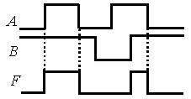
（A）与非门；
Y
（B）或非门；
（C）与门；
（D）异或门。
3．十六路数据选择器应有( )选择控制端。
（A）2； （B）4； （C）6 ； （D）8。
4．如右图真值表，B、C为输入变量，则输入与输出变量是（ ）。

B | C | F
0  0  1  1 | 0  1  0  1 | 0  1  1  0
（A）异或门；（B）同或门；（C）或非门。
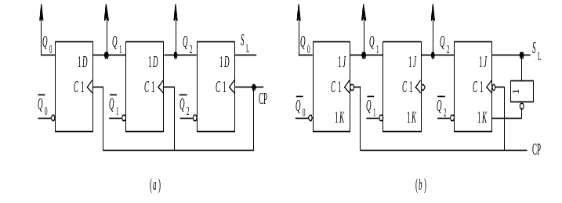5．如右图电路所示，其逻辑功能是（ ）。
（A）计数器；
（B）右移移位寄存器；
（C）左移移位寄存器。

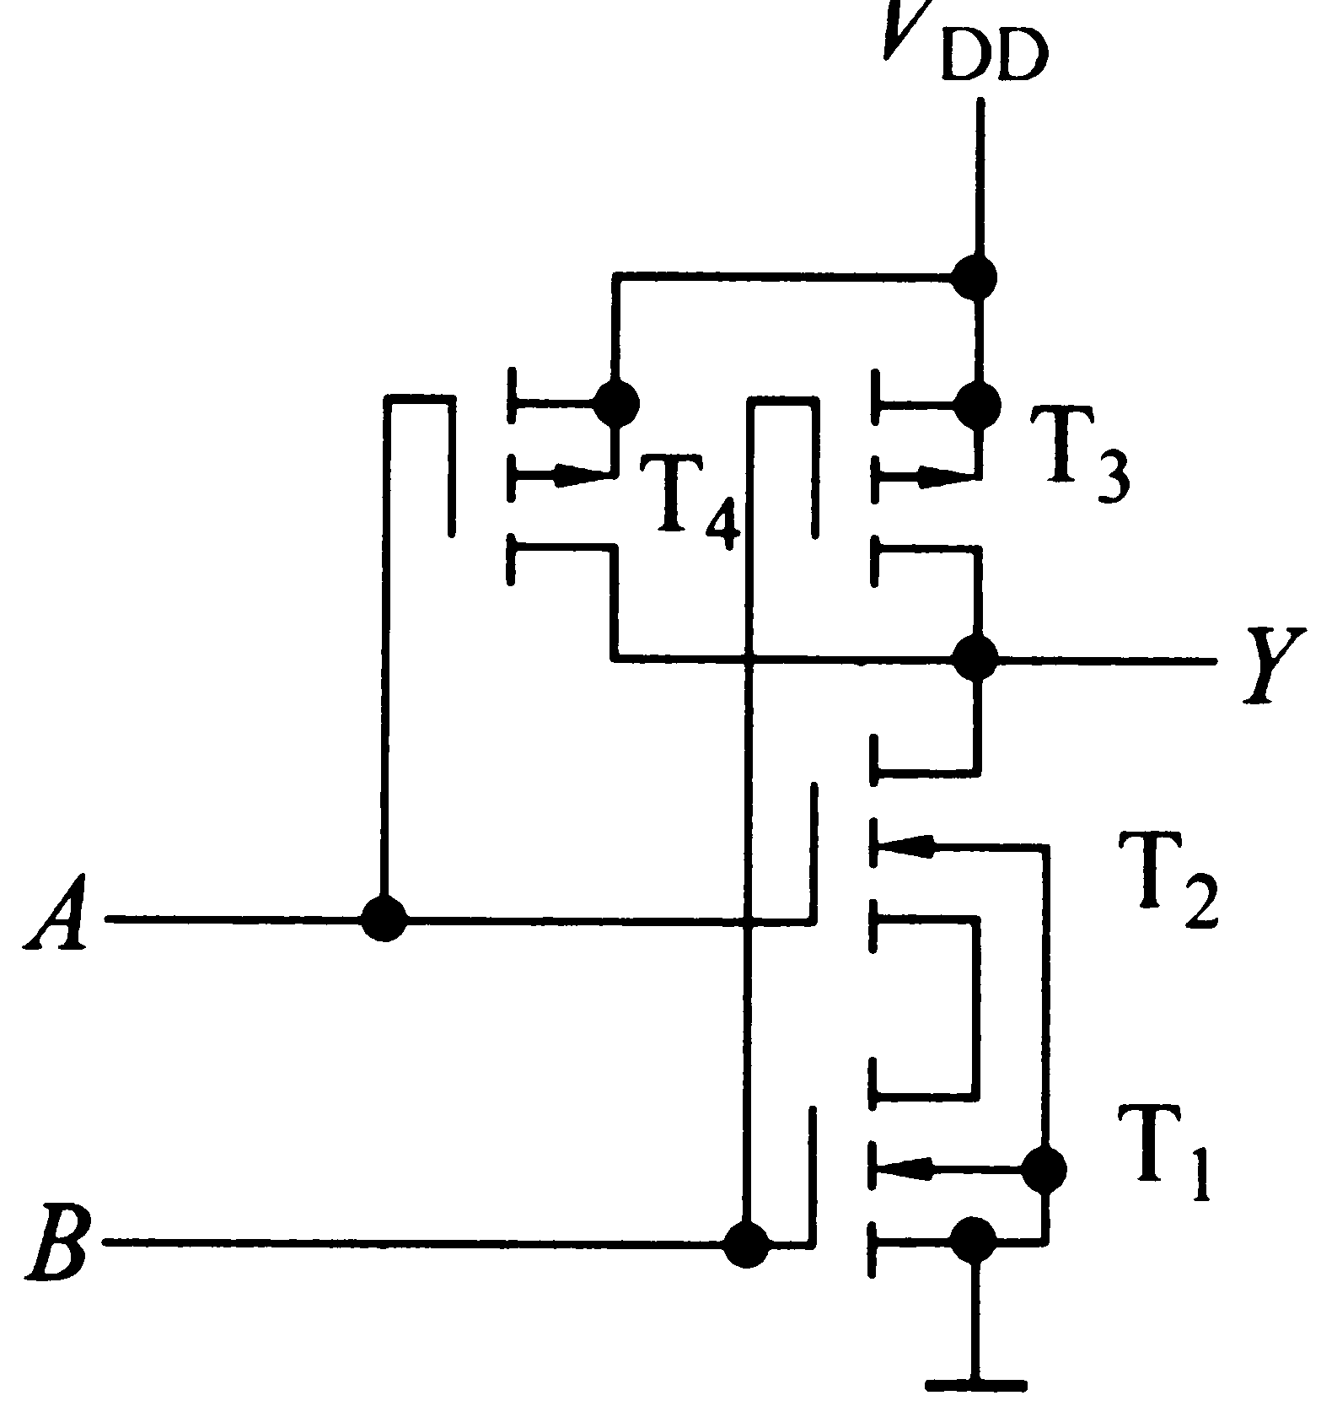
6．如右图所示CMOS电路，其逻辑功能是（ )。
（A）CMOS与非门；
（B）CMOS或非门；
（C）CMOS异或门。

7．有一计数器，其状态转换图如下所示，则该计数器（ ）。
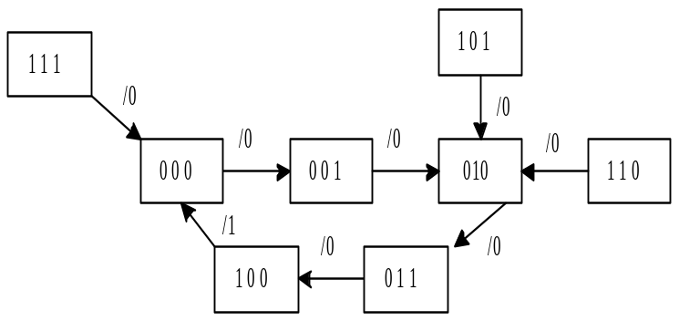（A）能自启动；
（B）不能自启动；
（C）不好判断。

8．有门电路如右图所示，则其输出Z的逻辑表达式为（ ）。
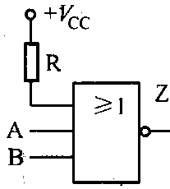
（A）Z=（AB）＇；
（B）Z=（A+B）＇；
（C）Z=0。

9．下列所示触发器中属上降沿触发的是（ ）。
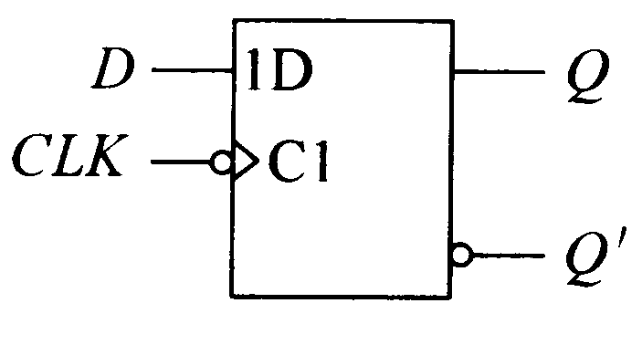
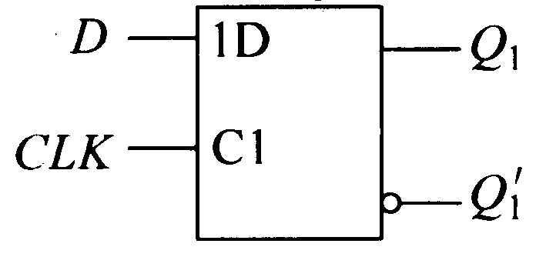
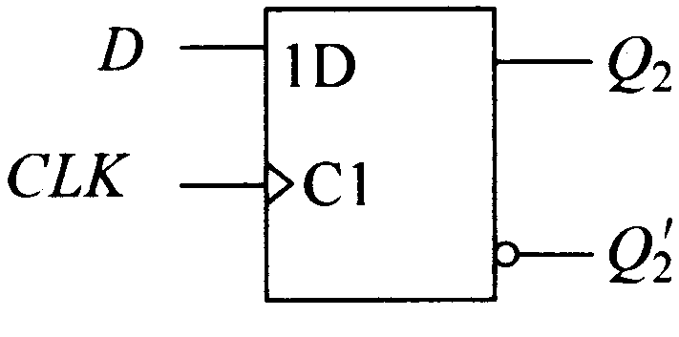

（A） （B） （C）
10．在逻辑代数式F=A⊕B中，若B=0，则F=（ ）。
（A）F=A ；
（B）F=A＇；
（C）F=0。

四、化简（每小题5分，共15分）
1．求逻辑函数F= A′ B+（A+B′）C+BCD′ 的最简与非式；
2．求逻辑函数F=AB′ +A′C(B+C′ D )的最小项之和形式；
3．求逻辑函数Y=∑m(0,2,3,5,7,8,10,11,13,15)的最简与或式。

五、按要求将所给部件连接成相应的电路。（每小题5分，共20分）
- 用置零法将同步十进制计数器74LS160芯片构成七进制计数器。

Q₃ Q₂ Q₁ Q₀
ET C EP 74LS160 LD
CLK R_{D}
D3 D2 D1 D0

2．试用D触发器接成T＇触发器。

3．用右图的555定时器接成单稳态触发电路。
4
7
2 3
6 5
1

4．设计一个三人表决电路，结果按“少数服从多数”的原则决定。要求用八选一数据选择器CT54LS151实现。
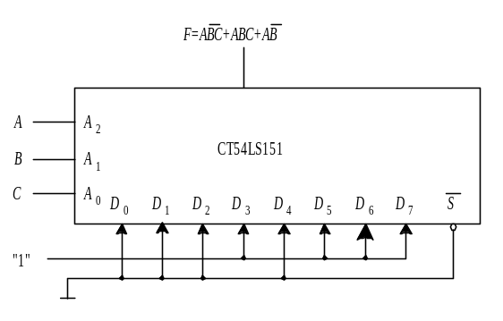

六、分析下列电路的逻辑功能。（每小题6分，共30分）
1．写出如下组合逻辑电路输出的最简与或式：
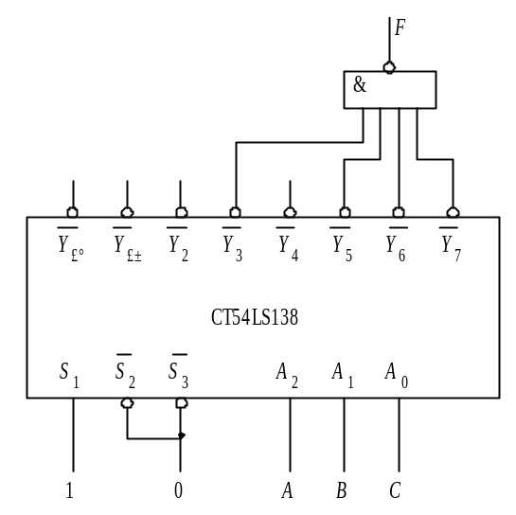

2．已知逻辑函数S_{i} 和C_{i}的真值表如表1所示，试写出S_{i}和C_{i}的逻辑表达式。 表1
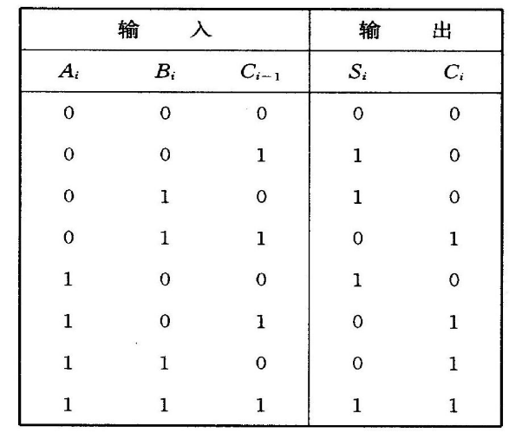

3．有一逻辑电路如下图所示，试写出其输出逻辑表达式。
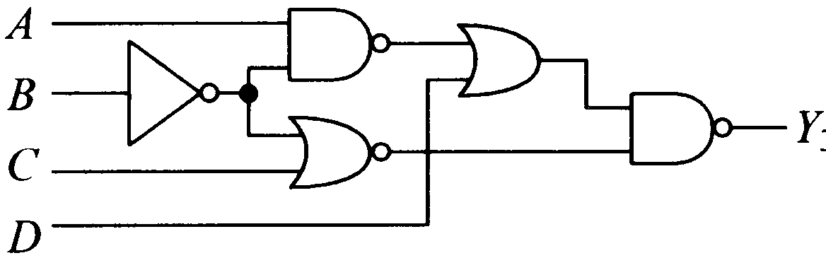

4．如下电路是由两片同步4位二进制计数器74LS163组成的计数器，试分析这是几进制的计数器。
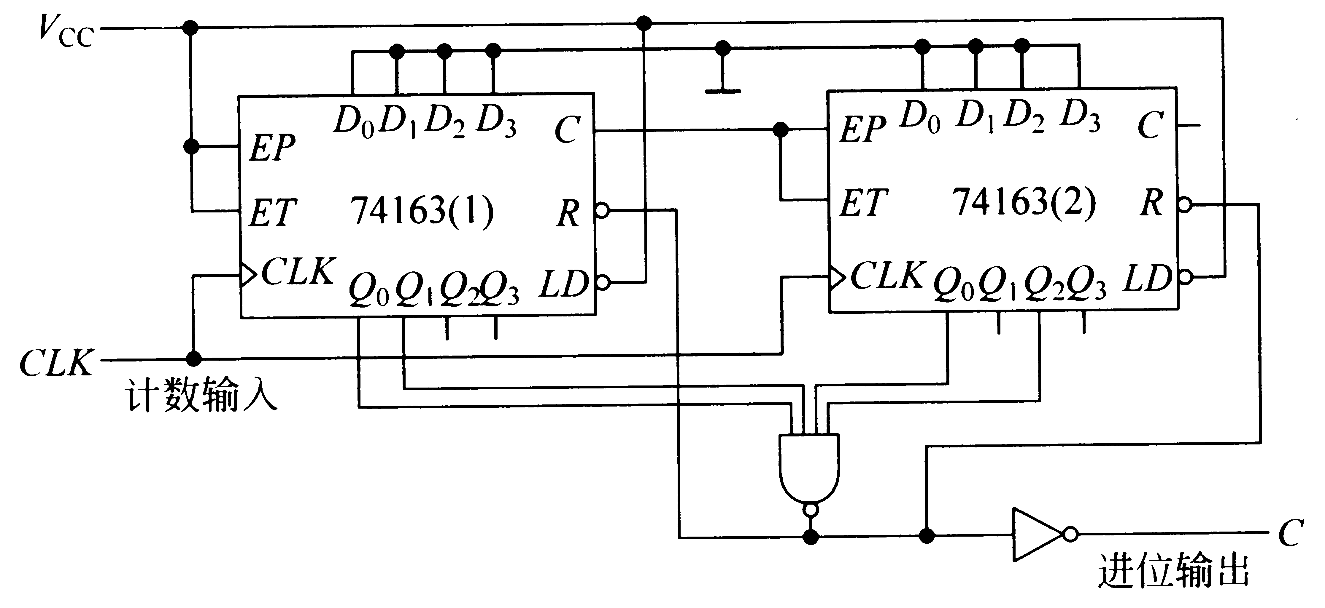

5．由74LS153组成的逻辑电路如下图所示，试写出其最简与或式。
